ΕΛΛΗΝΙΚΟ ΜΕΣΟΓΕΙΑΚΟ ΠΑΝΕΠΙΣΤΗΜΙΟ
ΣΧΟΛΗ ΕΠΙΣΤΗΜΩΝ ΔΙΟΙΚΗΣΗΣ ΚΑΙ ΟΙΚΟΝΟΜΙΑΣ
ΤΜΗΜΑ ΔΙΟΙΚΗΤΙΚΗΣ ΕΠΙΣΤΗΜΗΣ ΚΑΙ ΤΕΧΝΟΛΟΓΙΑΣ

ΑΝΑΚΟΙΝΩΣΗ ΓΙΑ ΔΗΛΩΣΗ ΣΥΜΜΕΤΟΧΗΣ ΣΤΙΣ ΕΞΕΤΑΣΕΙΣ ΣΕΠΤΕΜΒΡΙΟΥ 2020

Οι φοιτητές θα πρέπει οπωσδήποτε, για λόγους προγραμματισμού και οργάνωσης των εξετάσεων, να δηλώσουν πριν από την εξέταση ότι θα λάβουν μέρος σε αυτή.
Θα χρειαστεί μια επιβεβαίωση ότι σκοπεύουν να συμμετέχουν στην εξέταση με όποιον τρόπο αυτή έχει αποφασιστεί ότι θα γίνει, «από απόσταση ηλεκτρονικά».
Παρακάτω περιγράφονται οι ενέργειες που θα πρέπει να γίνουν ώστε οι φοιτητές να μπορούν να κάνουν την σχετική επιβεβαίωση.
Ο σύνδεσμος στον οποίο θα κάνουν την σχετική επιβεβαίωση οι φοιτητές, είναι στην διεύθυνση https://eforms.hmu.gr/el-gr/exam2020e . Σε κάθε περίπτωση θα κοινοποιηθεί και στην σελίδα στην οποία γίνονται οι δηλώσεις (https://student.hmu.gr).
Η διαδικασία της επιβεβαίωσης είναι εξαιρετικά απλή. Στην πράξη είναι ένα απλό click σε κάθε μάθημα που προτίθενται να συμμετέχουν
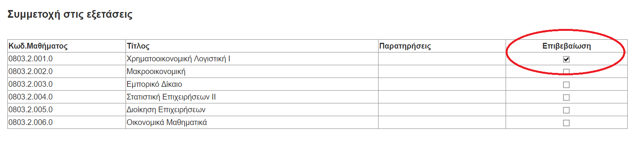
Με την επιβεβαίωση γίνεται αλλαγή στην «Κατάσταση δήλωσης» του δηλωμένου μαθήματος από «Κανονική» σε «Επιβεβαιωμένη (κ)» ή «Επιβεβαιωμένη (ε)» σε περίπτωση που η αρχική δήλωση του μαθήματος έγινε σε περίοδο εμβόλιμων Δηλώσεων.

Από τη Γραμματεία του Τμήματος

